NIT: IZ ŽIVEGA V NEŽIVO IN NAZAJ
Še enkrat si preberi in ponovi snov o razkrojevalcih v UČB str. 116-118.
- Kaj pomeni beseda zemlja, če jo zapišemo z veliko začetnico (Zemlja) in kaj, če jo zapišemo z malo začetnico? Ali poznate sopomenko besede zemlja? PRST; danes si boste pogledali par stvari o prsti.

- Razmisli: Kaj vse je v prsti? Kako nastaja?
- U/119 in 120 (samo zgoraj): ogled slik in preberi besedilo;

Poglej si še razlago tukaj: http://www.iucbeniki.si/nit5/1327/index.html;

- Oglej si še ppt Preperevanje kamnin (glej med datoteke).

- Naredi zapis v zvezek (pri 4. in 5. točki skico preriši):

PRST

- Prst je vrhnja plast tal, ki je rodovitna.
- Prst sestavljajo:
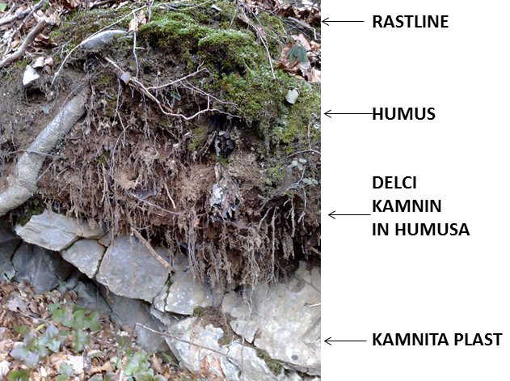
- mineralne snovi (drobni delci kamnin),
- humus (razkrojeni rastlinski in živalski ostanki),
- zrak,
- voda,
- v prsti so tudi živa bitja (pršice, polži, deževniki, ličinke, stonoge, pajki, mravlje, mokrice).
- Humus nastaja zaradi razkrojevalcev.
- Preperevanje je razpadanje kamnin (skal) na večje in manjše koščke. Vse to povzročajo vremenske spremembe.
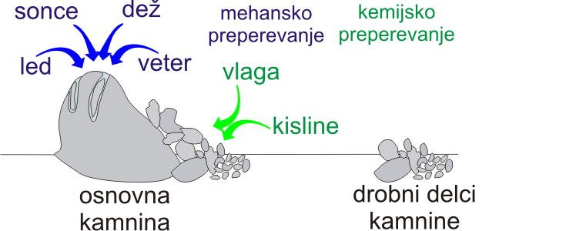

5. PLASTI:
